- Få fram olika möjliga metoder
- Välja ut en metod att följa
- Studera ingående moment i denna metod för att behärska dem och kunna se ifall metoden fortfarande är en möjlighet.

Metoder
Linser, blandning av två cirkulär polariserade vågor, reflektorer, vågledare, mikrostripantenner med lager av ferromagnetiska eller LC material, mikrostripantenner med en rörlig matningspunkt.

Mikrostripantenn
Fältmoder, Matning, fälten inuti antennen, anisotropa material, bi-isotropa material, ferromagnetiska material, flytande kristall material, matningspunkter, patchen, dimensionernas påverkan, apertur matad patch – hur går strömgenereringen till från fältet,

Utseendet av en aperturkopplad antenn
Den har överst en patch, under patchen finns det ett eller flera lager av dielektrikum, därefter kommer ett jordplan, som har ett hål, aperturen, under jordplanet finns ytterligare lager av dielektrikum och längst ner en mikrostrip linje varifrån effekten kommer. Mellan mikrostripen och patchen finns ett elektrisk fält med moden quasi TEM. Detta eftersom effekten utbreder sig längs med x-axeln och E-fältet går från stripen upp till jordplanet, där den ger upphov till en fiktiv magnetisk ström på aperturen också den riktad längs med x-axeln. Fältet uppfrån den är även det riktad i z-led och går då upp till patchen som får en strömfördelning som är lik den som finns på mikrostripen.
Bredden på mikrostrippen påverkar kors-polarisationen i det att den ökar den transversella strömkomponenten. Ifall det istället för en mikrostrip som matar antennen genom aperturen och istället en vågledare får man TE10 moden. Detta är viktigt.

Hur beror strömfördelningen på moden inuti miktrostripantennen i en apertur matad antenn
Strömmen är till mesta del longitudinell om bredden är liten, det ger longitudinella strömfördelningar på mikrostripen, aperturen (magnetiska strömmar) och patchen.

Fältet inuti en mikrostripantenn med aperturkoppling (Aperturfältet)
Se mikrostrip 6.

Moder
TEM (transversell elektromagnetisk våg) moden är en planvåg som utbreder sig längs med z-riktningen. Det finns inga longitudinella del av E och H fälten. Det är uniform utbredning. Nedan är TEM moden åskådligjord.

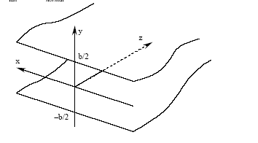

Denna vågmod finns i en vågledare som består av två parallella plattor.
TE (transversell elektrisk våg) mod som har longitudinella delar av det magnetiska fältet, men det elektriska fältet ä E – fältet är parallellt med plattorna. Ifall strömfördelningen på plattorna följer de elektriska fältet.borde ett sådant fält kunna vridas från matningen till patchen. Den dominanta moden är det som uppträder först och vid lägst frekverns.
r fortfarande transversellt.
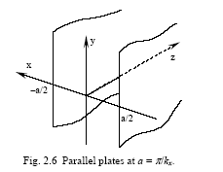

I mikrostrip kretsar är moden TEM eller quasi-TEM den mest frekventa. Figuren ovan visar hur TE moden ser ut. TM (transversella magnetiska vågor) är som TE fastän det är det magnetiska fältet som inte har några longitudinella komponenter.
Det finns tre olika sorters vågledare på etsade kretsar; stripline, microstrip och co-planar guider. Stripline är som en tillplattad koaxialkabel. Co-planar är en storplatta till vänster, mellanrum och en mittledare samt en ledare ute till höger. Mikrostrip är en ledare ovanför ett jordplan där mellanskiktet är av ett dielektriskt material.

Vidare resonemang med avseende på aperturmatad antenn

